$$x$$ | $-3$ $-2$ $1$ $3$
$$f\left(x\right)$$ | $+$ $0$ $-$ $0$ $+$
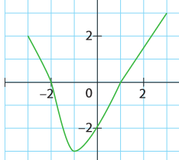
Définition. Étudier le signe d’une fonction ou d’une expression $f(x)$ revient à déterminer les valeurs de $x$ pour lesquelles $f(x)$ est strictement positif, nul ou strictement négatif. Le signe est souvent présenté sous la forme d’un tableau de signes.
Exemples. La fonction $f$ définie sur $\left[-3;3\right]$ par le graphe ci-contre admet le tableau de signes suivant :

$$x$$ $-∞$ $0$ $+∞$  $$x^{2}$$ $+$ $0$ $+$  La fonction définie par $g:R→R:x↦x^{2}$ vérifie :  Pour tout $x∈R$, $g\left(x\right)≥0$. Donc son tableau de signe est : | $$x$$ $-∞$ $0$ $+∞$  $$\frac{1}{x}$$ $-$ $+$  Soit la fonction définie par $h:R^{*}→R:x↦\frac{1}{x}$.  Pour tout $x∈R^{*},$ $\frac{1}{x}$ a le même signe que $x$. Donc :
Remarque. Résoudre l’inéquation « $f\left(x\right)≥0$ » revient à étudier le signe du terme « $f\left(x\right)$ ».
Propriété. Soit $a$ et $b$ deux nombres réels avec $a≠0$. La fonction affine $f:R→R:x↦ax+b$ s’annule et change de signe exactement une fois sur $R$ en $x=-\frac{b}{a}$.
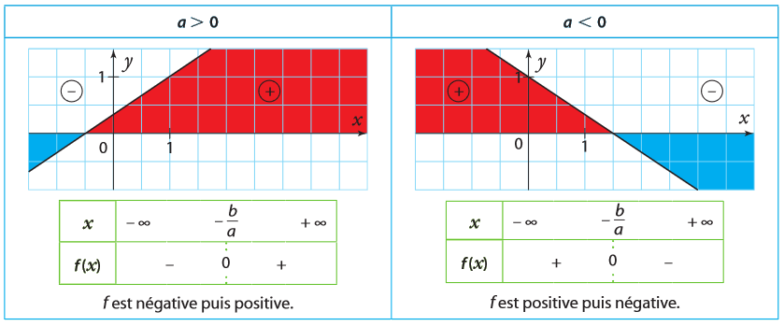
Exemple. Dresser le tableau de signes de la fonction $g:R→R:x↦-3x+4$.
$g$ est une fonction affine avec $a=-3$ et $b=4$. $a$ est négatif donc $g$ est décroissante sur $R$.
$g$ s’annule en $\frac{4}{3}$, $g$ est positive sur $]-∞;\frac{3}{4}]$ et $g$ est négative sur $[\frac{3}{4};+∞[$.
Règle. Pour déterminer le signe d’un produit ou d’un quotient on étudie le signe de chacun des facteurs séparément, puis on compose les tableaux en utilisant la règle des signes.
Exemple. Déterminer le signe de  $h :R→R :x↦\left(3x+4\right)\left(-2x+6\right)$  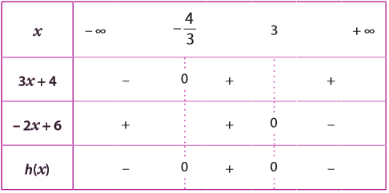 | Exemple. Déterminer le signe de  $k:R→R:x↦\frac{3x-5}{2x+7}$ 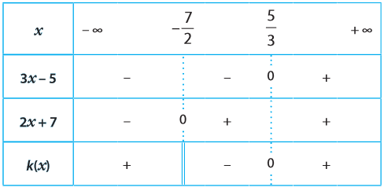
Remarque. Une double barre symbolise une valeur interdite (Pour un quotient, un zéro au dénominateur devient une valeur interdite puisqu’on ne peut pas diviser par zéro).

